**FAKULTA MATEMATIKY, FYZIKY A INFORMATIKY  
UNIVERZITA KOMENSKÉHO**

**KONCEPTUÁLNA ANALÝZA SOFTVÉRU**

*DIDAKTICKÝ SOFTVÉR NA VÝUKU PREVODOV JEDNOTIEK PRE ŽIAKOV SŠ*

Jakub Chlup

Matúš Kalužák

Adam Šabík

Ján Vodila

V Bratislave 14.10.2014

**Obsah**

1 Úvod 3

2 Analýza používateľov 4

2.1 Role používateľov 4

2.2 Žiaci/študenti 4

2.3 Učitelia 4

2.4 Administrátor 4

3 Diagramy 5

3.1 Entitno-relačný diagram 5

3.2 Use-case diagram 6

3.3 Stavový diagram 7

4 Používateľské rozhranie 8

4.1 Rozhranie pre žiakov 8

4.2 Rozhranie pre učiteľov 8

4.3 Rozhranie pre administrátora 9

# Úvod

Cieľom tohto je dokumentu je analýza používateľov systému, prostredníctvom diagramov prezentovať funkcionality systému a návrh používateľského rozhrania – GUI. V tomto dokumente vychádzame z platného katalógu požiadaviek. Dokument je štruktúrovaný do nasledujúcich kapitol:

* Analýza používateľov – obsahuje analýzu používateľov tak, ako sú špecifikovaní v katalógu požiadaviek. Konkrétne obsahuje kategorizáciu používateľov podľa používateľských práv na prístup k systému
* Diagramy – obsahuje konkrétne diagramy, menovite entitno-relačný diagram, v ktorom sú zobrazené jednotlivé entity a vzťahy medzi nimi, use-case diagram, ktorý vychádza priamo z platného katalógu požiadaviek, a stavový diagram, v ktorom je možné vidieť jednotlivé stavy, v ktorých sa systém môže nachádzať a ktorý rovnako vychádza priamo z platného katalógu požiadaviek
* Používateľské rozhranie – obsahuje popis a grafické (obrazové) návrhy používateľského rozhrania

# Analýza používateľov

## Role používateľov

Užívateľov systému sme rozdelili na 3 kategórie, ktoré vyplývajú z katalógu požiadaviek

* žiaci/študenti
* učitelia
* administrátor

## Žiaci/študenti

Žiaci sa budú môcť na stránke registrovať. Pri registrácii si vyberú skupinu a zadajú kľúč tejto skupiny, ktoré získajú od správcu skupiny – učiteľa. Následne môžu riešiť zadané úlohy, alebo päťminutovky, ktoré zadáva učiteľ, príklady sa generujú automaticky. Budú mať práva na zobrazovanie svojich starých nevymazaných riešení. Nebudú mať právo na mazanie týchto úloh.

## Učitelia

Učitelia sa registrujú. Po prihlásení budú mať práva na vytvorenie skupiny, ktorej musia nastaviť heslo. Ďalej majú práva na vymazanie študentov z ich vytvorenej skupiny, môžu si pozrieť výsledky úloh/päťminutoviek jednotlivých žiakov. Budú mať dostupnú štatistiku celej skupiny (grafy úspešnosti). Majú práva na zrušenie celej skupiny.

## Administrátor

Stará sa o údaje v databáze. Môže zmazať dlhšie neaktívnych žiakov (s nimi aj ich skupiny, žiakov v skupinách a úlohy daných žiakov)/učiteľov, môže vymazať vyriešené príklady staršie ako ním určený dátum.

# Diagramy

## Entitno-relačný diagram

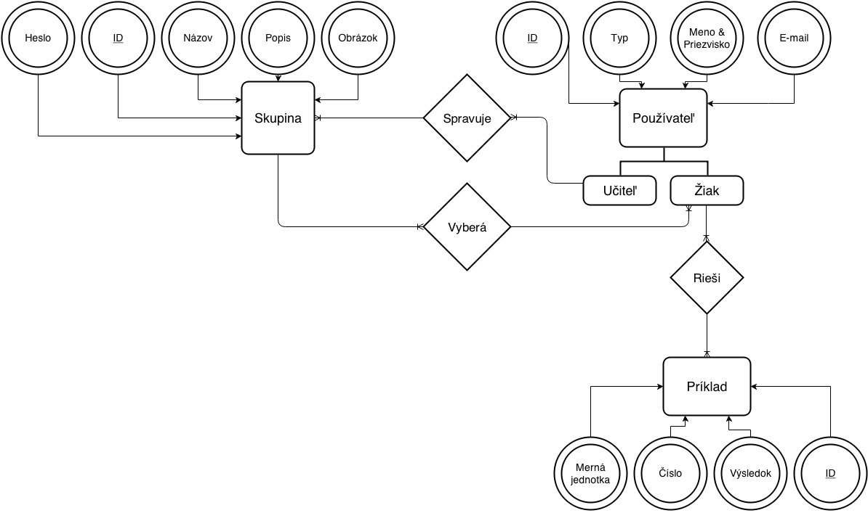

*obr. 1*

## Untitled:Applications:MAMP:htdocs:TIS:dokumenty:diagramy:use-case.jpgUse-case diagram

*obr. 2*

## Stavový diagram

Stavový diagram možných stavov pre užívateľa typu žiak.

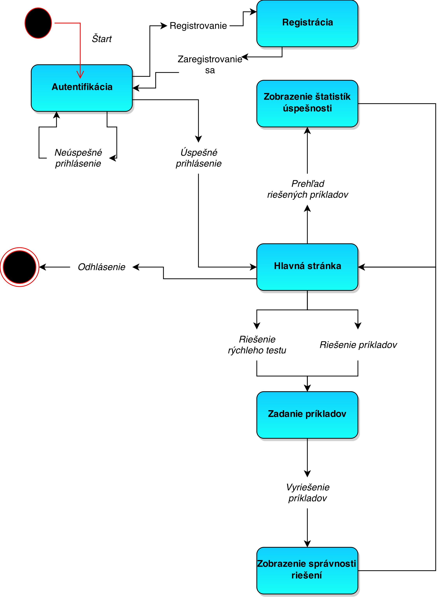

*obr. 3*

# Používateľské rozhranie

Táto časť dokumentu sa venuje opisu používateľského rozhrania, teda jednotlivým stránkam, s ktorými sa užívateľ softvéru stretne. Opis rozhrania je rozdelený podľa typov užívateľov a teda na rozhranie pre žiaka, učiteľa a administrátora.

## Rozhranie pre žiakov

### Registrácia

Žiak počas registrácie do formuláru zadá meno a priezvisko, e-mail, heslo, vyberie si skupinu a zadá jej heslo, ktoré dostal od učiteľa a zaškrtne typ používateľa žiak.

### Po prihlásení

Žiakovi sa po úspešnom prihlásení zobrazí úvodná stránka. Na ktorej nájde odkazy na:

* Zadanú päťminútovku
* riešenie ľubovoľných úloh
* prehľad svojich riešení

### Riešenie päťminútoviek

Na tejto stránke sa žiakovi zobrazí učiteľom zadaný počet príkladov, ktoré má riešiť. Pri riešení príkladov žiak nemá k dispozícií nápovedi. Po vyriešení, prípadne po ukončení päťminútovky učiteľom, sa zobrazí stránka s vyhodnotením, na ktorej žiak zistí, ktoré príklady mal dobre, ktoré zle.

### Riešenie ľubovoľných príkladov

Žiak zadá do formuláru počet príkladov, ktoré chce riešiť a aj úroveň obtiažnosti. Následne sa mu zobrazia vygenerované príklady, ktoré môže začať riešiť. Žiakovi je ku každému príkladu prístupná nápoveda. Príklad si môže dať vyhodnotiť každý zvlášť, alebo všetky naraz.

### Prehľad svojich riešení

Na tejto stránke sa žiakovi zobrazia jeho vyriešené príklady, ktoré budú označené, či sú správne, alebo nesprávne a taktiež dátum a čas ich riešenia. Ďalej sa mu zobrazí celkový počet príkladov, ktoré mal dobre/zle.

## Rozhranie pre učiteľov

### Registrácia

Učiteľ počas registrácie do formuláru zadá meno a priezvisko, e-mail, heslo a zaškrtne typ používateľa učiteľ. Skupinu a heslo skupiny nevypĺňa.

### Po prihlásení

Učiteľovi sa zobrazia informácie o poslednej aktívnej skupine (názov skupiny, zoznam mien žiakov v skupine). Taktiež zoznam jeho skupín, po kliknutí na konkrétnu skupinu sa údaje o skupine zmenia. Ďalej bude mať prístupné odkazy na:

* zadanie a spustenie päťminútovky
* prehľad štatistík skupiny
* informácie o žiakovi (zobrazí sa kliknutí na meno žiaka v zozname)

### Zadávanie päťminútoviek

Učiteľ zadá počet a úroveň obtiažnosti príkladov, následne spustí testovanie. Potom sa mu zobrazí tlačidlo na ukončenie päťminútovky. Následne sa mu zobrazia vyhodnotené riešenia jednotlivých žiakov.

### Prehľad štatistík skupiny

Učiteľovi sa zobrazí celková štatistika danej skupiny v podobe grafov a tabuliek.

Konkrétne:

* úspešnosť – koľko príkladov bolo celkovo dobre/zle vyriešených a neriešených
* úspešnosť (poradie) jednotlivých žiakom
* úspešnosť jednotlivých veličín (premeny jednotiek vo veličine objem bolo nesprávnych zo všetkých nesprávnych 53.14%, plošný obsah 23%, ...)

### Informácie o žiakovi

Na tejto stránke sa zobrazí meno, priezvisko vybraného žiaka, celkový počet riešených a správne vyriešených príkladov. Taktiež sa zobrazia konkrétne príklady, ktoré žiak riešil aj s jeho odpoveďami, príklady budú vyznačené podľa správnosti žiakovho riešenia. Na tejto stránke bude mať učiteľ možnosť odstrániť daného žiaka zo skupiny.

## Rozhranie pre administrátora

Po prihlásení sa administrátorovi zobrazí stránka s možnosťou vymazania príkladov, ktoré sú staršie ako ním zadaný dátum. Taktiež sa vypíše zoznam mien učiteľov s možnosťou vymazať ich. Po kliknutí na meno učiteľa sa zobrazia jeho skupiny a po kliknutí na skupinu žiaci danej skupiny. Skupiny ako aj jednotlivých žiakom bude môcť administrátor vymazať.